В последнее время участились случаи размещения отработанных люминесцентных (энергосберегающих) ламп и ртутьсодержащих приборов в контейнерах для сбора бытовых отходов, на контейнерных площадках, в гаражных массивах.

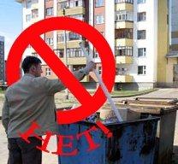

Напоминаем, что ртуть и ртутные материалы относятся к веществам 1-го класса опасности, а химические соединения ртути – к сильнодействующим ядовитым веществам.

Приборы с ртутным наполнением при неправильном обращении являются источником повышенной опасности: велик риск отравления парами ртути. Симптомы острого отравления ртути проявляются через 8-24 часов: слабость, отсутствие аппетита, головная боль, тошнота и рвота, боли в животе. В тяжелых случаях отравления летальный исход наступает в течение 6-10 суток.

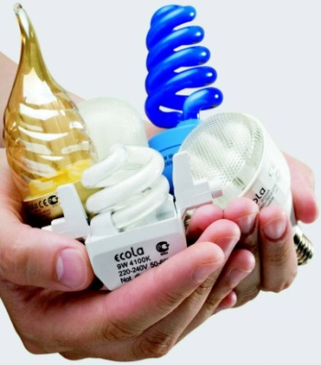
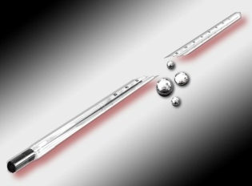

Приём отработанных люминесцентных (энергосберегающих) ламп и ртутьсодержащих приборов от населения осуществляется на безвозмездной основе:

пгт. Излучинск –  ул. Набережная, д. 10;  ул. Школьная, д. 2.  пгт. Новоаганск –  ул. Мира, д. 2А.  с. Варьеган –  ул. Центральная, д. 20 | с. Охтеурье – ул. Летная, д. 11.  п. Ваховск- ул. Агапова, 2П.  с. Покур – ул. Киевская, д. 18.  с. Корлики – ул. Мира, д. 21А.  п. Аган – ул. Рыбников, д. 22.  д. Пасол – ул. Кедровая, д. 14.  с. Ларьяк – ул. Титова, д. 36. | сп. Зайцева Речка - ул. Центральная, д. 2.  с. Большетархово – ул. Новая, д. 9.  д. Соснино – ул. Береговая, д. 24А.  д. Вампугол – ул. Солнечная, д. 9.  с. Былино – ул. Солнечная, д. 9А.  д. Вата – ул. Кедровая, д. 19А.

Юридические лица и индивидуальные предприниматели обязаны самостоятельно заключить договор на утилизацию ртутьсодержащих отходов со специализированными организациями, имеющими соответствующую лицензию.
Услуги по демеркуризации ртутьсодержащих отходов оказывает ООО «Коммунальник» -
г. Нижневартовск, ул. Ленина, д. 7-П, стр. 5. Телефон: (3466) 61-28-01; факс: (3466) 67-17-63.

Управление экологии и природопользования администрации Нижневартовского района

